CALC HOJA DE CÁLCULO – TERCERA PRÁCTICA

Hola de nuevo, vamos a realizar la tercera práctica o ejercicio con el programa LibreOffice Calc, el ejercicio trata de realizar una hoja de cálculo, en la cual se van a explicar las formulas siguientes:
Suma, máximo, mínimo, promedio, si condicional anidado.
El ejercicio que se plantea es el siguiente.
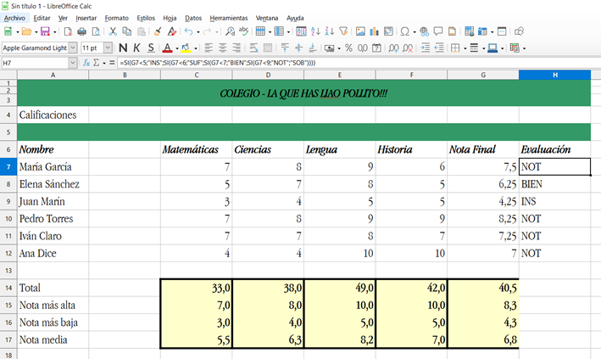
LibreOffice Calc – Tercera Práctica
Se trata de realizar el cálculo de las notas de alumnos individualmente y por clase. Especificando las notas mas altas y bajas, así como el promedio de la clase. También se ha de especificar en forma de texto la nota final por alumno, pero utilizando conceptos como suficiente, notable, bien, etc. Para realizar esta acción se va a explicar paso a paso cada uno de los cálculos a realizar.
Comenzamos rellenando los datos correspondientes a los alumnos y a sus respectivas notas en las diferentes materias que estudian.
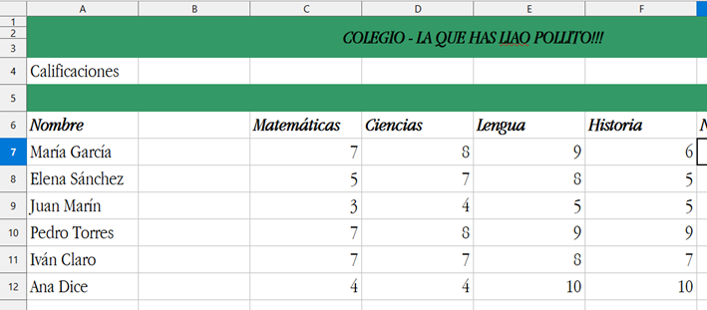
Ofimática – Calc – Práctica 3
Una vez tecleados los datos de alumnos se ha de calcular en primer lugar la nota media correspondiente al primer alumno. para realizar esta acción nos situamos en la celda G7, y utilizamos la función correspondiente a la media, que se denomina PROMEDIO.
La sintaxis de la función es la siguiente:
=PROMEDIO( valor1 ; valor2 [ ; valor3 ; valorN … ] )
Los valores que se expresan en la función pueden ser una celda, un rango de celdas o valores numéricos directamente escritos. Para separar los distintos valores se ha de utilizar el símbolo «;» punto y coma.
Para calcular la nota final del alumno se ha realizar el promedio de las cuatro notas correspondientes a las asignaturas, de forma que la función que se ha de teclear es la siguiente.
Ofimática – Calc – Práctica 3
En esta ocasión se ha utilizado la función =PROMEDIO(C7:F7) , que es el rango que se corresponde con las notas del alumno. Al pulsar Intro, se ha de mostrar el resultado del promedio, si este aparece con demasiados decimales, se ha de aplicar el formato que se desee para mostrar el resultado como mejor nos interese.
Una vez se muestra el resultado del primer alumno, ahora se ha de copiar la función al resto de celdas de los diferentes alumnos, para realizar esta acción nos situamos en la celda de nota final G7, y observaremos que en el recuadro de selección que tiene la celda, en la esquina inferior derecha hay un pequeño cuadrito, nos situamos sobre el cuadrito, veremos que el puntero del ratón adopta una forma de cruz, mantenemos pulsado el botón izquierdo del ratón y arrastramos al resto de celdas donde se quiere copiar la función.
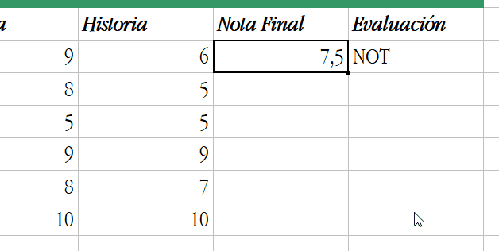
Ofimática – Calc – Práctica 3
A continuación vamos a realizar la evaluación, como se ha comentado anteriormente en la celda H7 se quiere mostrar el resultado de la nota final del alumno pero en formato de texto, teniendo en cuenta que si se ha sacado menos de 5, la nota es INSUFICIENTE, si ha sacado un 5 la nota es SUFICIENTE, si ha sacado un 6 la nota es BIEN, si ha sacado un 7 o un 8 la nota es NOTABLE y si la nota es mayor o igual que 9 se considera SOBRESALIENTE.
Para realizar esta acción se ha de utilizar la función SI CONDICIONAL, la cual tiene el siguiente formato:
=SI( condición ; acciones_verdad ; acciones_falso )
Se evalua la condición, en la que se puede utilizar cualquiera de los operadores condicionales.
«<» Menor que
«>» Mayor que
«<=» Menor o igual que
«>=» Mayor o igual que
«<>» Distinto que
Si la condición se cumple se ejecuta la formula o función que se ha especificado en la parte «acciones_verdad», en caso de no cumplirse la condición, se ejecutan las acciones en la parte «acciones_falso». Como se quieren realizar varias comparaciones utilizamos una variante de la función denominadas SI CONDICIONAL ANIDADO, en la que se utiliza la parte «acciones_falso» de la función para insertar una nueva función SI CONDICIONAL y poder seguir comprobando los diferentes valores.
La función quedaria de la siguiente forma.
=SI(G7<5;»INSUFICIENTE»;SI(G7<6;»SUFICIENTE»;SI(G7<7;»BIEN»;SI(G7<9;»NOTABLE»;»SOBRESALIENTE»))))
Como observamos en la formula se utiliza la acciones_falso para volver a preguntar con otro si condicional ubicado dentro del primero y asi sucesivamente con el resto de valores, es en el ultimo valor donde no se vuelve a preguntar con otra condicional ya que seria el resultado que queda después de haber evaluado el resto de condiciones y no es necesario volver a preguntar.
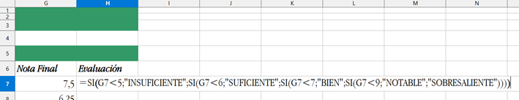
Ofimática – Calc – Práctica 3
Al finalizar la introducción de la función, se pulsa intro para comprobar si es correcta y visualiza el resultado esperado y se copia al resto de celdas de los diferentes alumnos.
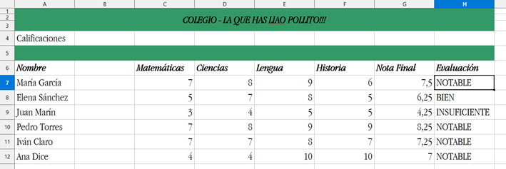
Ofimática – Calc – Práctica 3
Ahora utilizando las funciones ya comentadas en practicas anteriores, se ha de completar la hoja de calculo con las funciones SUMA, MAX, MIN y PROMEDIO, para realizar los cálculos de la parte inferior de la hoja.
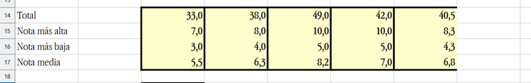
Ofimática – Calc – Práctica 3
Tener en cuenta que los cálculos para esta función se aplican sobre todos los alumnos, a continuación se muestra el ejemplo de que datos habría que seleccionar para el cálculo del Total.
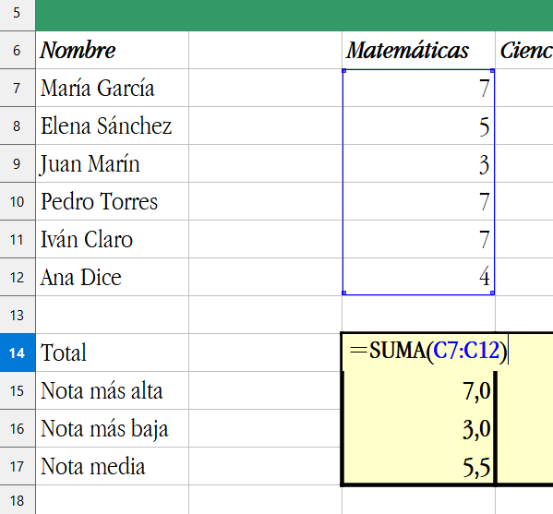
Ofimática – Calc – Práctica 3
Una vez tecleada cada una de las funciones en la primera columna, se puede copiar utilizando el sistema de copia comentado anteriormente, pero en vez de copiar hacia abajo, se puede copiar arrastrando hacia la derecha y de esta forma en vez de que cambien los números de fila en la función copiada, cambiaran las letras de las columnas, adaptándose automáticamente cada función.
El resultado final quedara de la siguiente forma.
Espero que os haya gustado esta explicación y veros pronto de nuevo por aquí, un saludo.

